重修免听办理流程

课程重修报名成功后，若重修课程与新修课程冲突或重修课程需要跨校区修读，学生可以按有关规定网上申请免听重修课程，体育课、实验课和集中进行的实践教学环节不得申请免听。具体操作步骤如下：

1. 点报名申请/教学项目报名

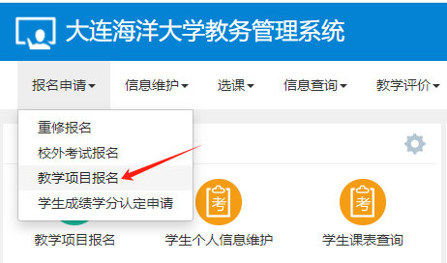

2. 选择重修免听那边的“报名”按钮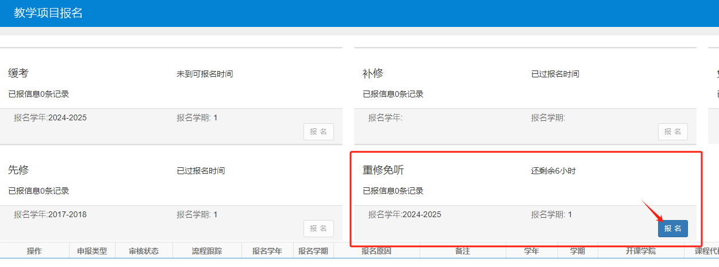

3.选择冲突的课程，填写原因“重修课程冲突”，提交申请，等待任课教师和教学秘书进行审核。注意：两门重修课程之间冲突，只能办理一门重修课程的免听。